Разработано педагогом-психологом МДОУ «Центр развития ребенка – детский сад №182» г.Магнитогорска
Катасоновой А.А.

Как взаимодействовать с гиперактивным ребенком?
(памятка для воспитателей)

Высокая двигательная активность, неустойчивость внимания и импульсивность являются характеристикой нормального развития ребенка-дошкольника. А потребность в движении в нем заложена самой природой. Но существует группа детей, у которых эта потребность достигает патологического уровня. Таких детей называют гиперактивными.

Признаки гиперактивности:
- 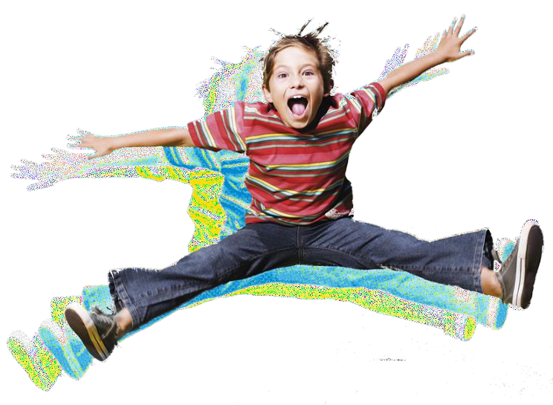импульсивность;
- слабая успеваемость;
- трудности в общении;
- болтливость;
- неустойчивость настроения;
- повышенная утомляемость;
- неумение доводить начатое до конца;
- беспокойные движения в кистях и стопах;
- неумение играть, разговаривать тихо и спокойно;
- несформированность мелкой моторики;
- малая продолжительность сна и трудности при засыпании;
- очень быстрая переключаемость с одного дела на другое;
- неумение сидеть на одном месте;
- легкая отвлекаемость на посторонние раздражители;
- нарушения памяти и низкая умственная работоспособность.

Интересы гиперактивных детей, как и эмоции, поверхностны. Их трудно увлечь чем-либо. Постоянно находясь в движении, ребенок ежеминутно что-то трогает, хватает, задает массу вопросов. Из-за неумения слушать он удовлетворяется первыми же словами ответа и не стремится понять суть явления. Такое положение дел предопределяет неуспеваемость при систематическом обучении.

Как помочь гиперактивному ребенку?

1
Ребенку нужно давать короткие инструкции. Нельзя просить сделать сразу несколько поручений (убрать игрушки, поставить стульчик и т.д.), так как ребенок просто не запомнит их. Лучше давать следующее задание после выполнения предыдущего.

2
Система ограничений и запретов должна быть четкой и неукоснительно выполняемой, количество запретов должно быть сведено до минимума (они должны касаться исключительно безопасности и здоровья ребенка).

3
Важно обратить внимание на построение фраз в общении с гиперактивным ребенком. Более эффективно давать ребенку позитивную альтернативу его негативному поведению. Лучше сказать «можно бегать на улице», чем «прекрати беготню!». Еще эффективнее включиться в игру ребенка, направить его неконтролируемую энергию в нужное русло.

4
Гиперактивных детей необходимо приучать к режиму, к четкому распорядку дня. Нежелательно изменять его даже в исключительных ситуациях.

5
При организации учебных занятий необходимо продумать предлагаемый материал так, чтобы один и тот же алгоритм варьировался в различных видах. Занятия должны проводиться в игровой форме с включением физминуток.

6
Нельзя требовать от гиперактивных детей абсолютной дисциплины, это лишь снизит работоспособность и уровень усвоения материала.

7
При непосредственном выполнении ребенком задания взрослому лучше находиться рядом с ним, поглаживая его, комментируя его действия спокойным голосом.

8
Введите знаковую систему оценивания действий ребенка. Старайтесь замечать каждый успех ребенка и обязательно давайте ему понять, что вы видите его успехи.
9
Создавайте ситуации успеха, в которых ребенок смог бы проявить свои сильные стороны.

